TIẾNG VIỆT
BÀI 68: uôn uông
I. YÊU CẦU CẦN ĐẠT
- Nhận biết và đọc đúng các vần uôn, uông; đọc đúng tiếng, từ ngữ, câu có vần uôn, uông. Hiểu và trả lời được các câu hỏi có liên quan đến nội dung đã đọc. Viết đúng vần uôn, uông; viết đúng các tiếng, từ ngữ có vần uôn, uông. Phát triển vốn từ dựa trên những từ ngữ chứa vần uôn, uông có trong bài học.
* Góp phần hình thành và phát triển Năng lực, phẩm chất
+ Năng lực: Phát triển kĩ năng nói về các hiện tượng thời tiết quen thuộc như mưa, nắng. Phát triển kỹ năng quan sát nhận biết các hiện tượng thời tiết, đặc biệt là khi trời mưa với những dự báo theo kinh nghiệm dân gian của người Việt.
+ Phẩm chất: Nhân ái, trách nhiệm (Có ý thức chăm sóc sức khỏe bản thân phù hợp với thời tiết)
II. ĐỒ DÙNG DẠY HỌC
- GV: Bộ thực hành Tiếng Việt, chữ mẫu : uôn, uông
- HS: Bộ thực hành Tiếng Việt
III. CÁC HOẠT ĐỘNG DẠY HỌC CHỦ YẾU.
1. Hoat động Mở đầu
- HS đọc bài 68, GV nhận xét, giới thiệu bài mới
2. Nhận biết:
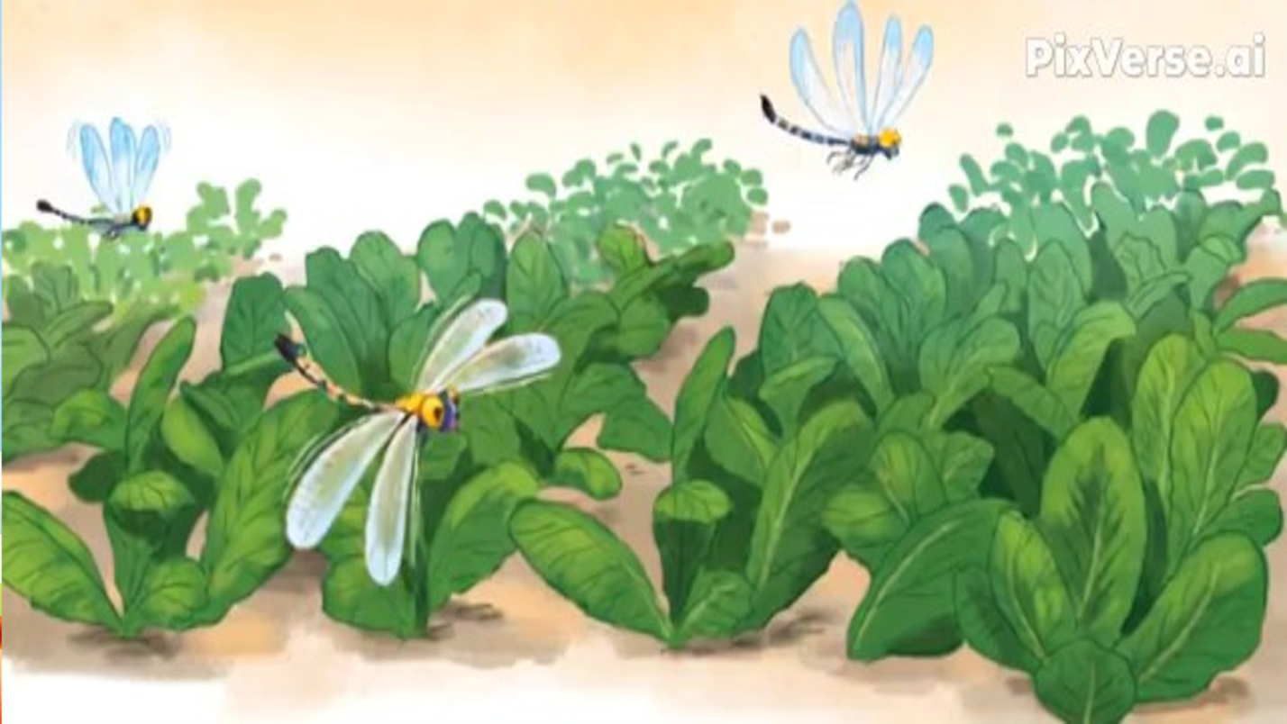
- HS quan sát tranh trong sách giáo khoa và trả lời câu hỏi:
+ Em thấy tranh vẽ gì?
- GV nhận xét và nêu nội dung của bức tranh:
- HS đọc theo giáo viên câu cuối bức tranh
+ Chuồn chuồn bay qua các luống rau.
- GV nhận xét giới thiệu bài.
3. Đọc
a. Đọc vần: uôn, uông.
- So sánh các vần:
+ GV giới thiệu vần: uôn, uông.
- Nêu cấu tạo vần uôn, uông
+ HS so sánh điểm giống và khác nhau của vần uôn, uông.
Giống ở uô; khác ở n, ng
- Đánh vần:
+ HS ghép các vần uôn, uông và bảng cài.
+ HS nghe GV đánh vần mẫu
+ HS nối tiếp nhau đánh vần CN,N2, L
- Đọc trơn các vần:
+ HS nối tiếp nhau đọc trơn vần CN,N2, L
b. Đọc tiếng
- Đọc tiếng mẫu:
+ HS ghép tiếng “chuồn” vào bảng cài.
+ 1 HS đánh vần: chờ - uôn – chuôn – huyền – chuồn.
+ HS đánh vần, đọc trơn: CN,N2, L
- Đọc tiếng trong SHS
+ GV ghi bảng, HS đọc thầm: khuôn, muốn, buồng, luống...
+ HS đánh vần tiếng:
+ Mỗi HS đọc trơn một tiếng nối tiếp CN,N2, L
- Ghép chữ cái tạo tiếng:
+ HS ghép các tiếng chứa vần: uôn, uông. CN,N2, L
+ HS đọc các tiếng vừa ghép.
c. Đọc từ ngữ
- GV ghi bảng các từ mới: cuộn chỉ, buồng chuối, quả chuông.
- HS đọc thầm các từ mới.
- HS lên bảng gạch chân tiếng cuộn , chuối, chuông
- HS phân tích, đánh vần, đọc trơn tiếng mới.
- HS theo dõi giáo viên giải nghĩa từ mới bằng tranh
- HS luyện đọc từ CN, ĐT.
d. Đọc lại các tiếng từ ngữ
- HS đọc sgk CN,N2, L
- HS trình bày trước lớp, HS nhận xét, Gv nhận xét
4. Viết bảng con
- HS quan sát GV đưa mẫu chữ ghi vần: uôn, uông.
- Nêu quy trình viết
- Nhận xét nét nối, độ cao.
- HS theo dõi giáo viên viết và hướng dẫn mẫu: uôn, uông, cuộn, buồng.
- HS luyện viết bảng con.
- HS nhận xét bài của bạn và được GV nhận xét.
Tiết 2
5. Viết vở
- Nêu nội dung bài viết?
+ uôn, uông, cuộn chỉ, buồng chuối.
- Nêu tư thế viết ?
- HS viết bài 68 trong vở Tập viết dưới sự hướng dẫn của GV
- HS đổi chéo kiểm tra, HS nhận xét, GV nhận xét
6. Đọc câu.
- HS quan sát tranh trong sách giáo khoa và trả lời câu hỏi:
+ Em thấy tranh vẽ gì?
- GV nhận xét và nêu nội dung của bức tranh:
- GV đọc mẫu cả đoạn.
- HS đọc thầm tìm tiếng có các vần uôn, uông.
- HS đọc trơn các tiếng mới (đánh vần, đọc trơn)
- 7 HS đọc nối tiếp câu.
- HS đọc đồng thanh cả đoạn
- HS trả lời các câu hỏi:
+Những dấu hiệu nào báo hiệu trời sắp mưa?
Chuồn chuồn bay thấp
+ Từ ngữ nào miêu tả tiếng mưa rơi xuống rất mạnh?
Mưa ào ào như trút.
+ Cảnh vật sau cơn mưa được miêu tả như thế nào?
Cảnh vật sau cơn mưa được miêu tả rất đẹp
7. Nói theo tranh
- HS quan sát tranh trong SGK và trả lời câu hỏi dưới sự hướng dẫn của GV
+ Các em nhìn thấy những ai trong tranh? Bạn hs đi học
+ Bức tranh thể hiện những hiện tượng thời tiết nào? Tranh1 trời mưa, trời nắng
+ Em có thích những hiện tượng thời tiết đó không? Vì sao?
- Em có thích những hiện tượng thời tiết đó
- HS nghe GV liên hệ
8. Hoạt động Vận dụng, trải nghiệm.
- Tìm tiếng chứa vần uôn, uông và đặt câu với các từ ngữ tìm được.
- GV nhận xét chung giờ học, khen ngợi và động viên HS.
- Nhắc nhở học sinh học bài và chuẩn bị bài 69.
IV. ĐIỀU CHỈNH SAU TIẾT HỌC

